Требуйте чеки при покупках
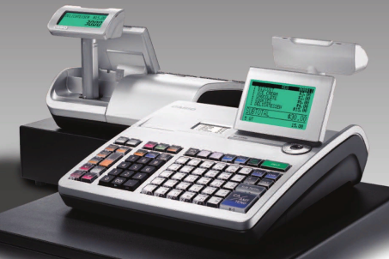
Контрольно-кассовая техника применяется в обязательном порядке всеми организациями и индивидуальными предпринимателями при осуществлении ими расчетов, за исключением случаев, установленных Федеральным законом от 22.05.2003 № 54-ФЗ.
При осуществлении расчета продавец обязан выдать кассовый чек или бланк строгой отчетности на бумажном носителе. Также, если покупатель представит свой адрес электронной почты, то чек должен быть представлен на указанный адрес в электронной форме.
Чек, который пробивает кассир при покупке товара или получении услуги необходим не только в целях налогообложения, но и является доказательством покупки при гарантийном обслуживании или возврате товара. Он также входит в перечень документов, необходимых для получения налоговых вычетов, например, за образовательные и медицинские услуги – 13% от потраченной суммы.
Чек должен выдаваться не только при покупке за наличные, но и при расчете картой. Обращаем внимание – чек, выданный банковским терминалом, не является кассовым чеком. При расчетах с использованием банковской карты покупателю (клиенту) выдается 2 чека – чек ККТ, чек терминала банка.
На случай выдачи некорректного чека имеется возможность его проверки через мобильное приложение «Проверка чека ФНС России», которое можно скачать в разделе «Новый порядок применения контрольно-кассовой техники» на сайте ФНС России. Приложение позволяет сканировать, сохранять чеки, проверять их достоверность, и даже направлять в налоговый органы жалобу на неприменение ККТ.
Если приложение не может считать список покупок или выдаёт ошибку сканирования — это может означать, что продавец нарушает законодательство о применении ККТ.
Налоговая служба напоминает всем, что необходимо получать чеки при покупках и оказании услуг и, если этого не происходит – требовать их выдачу. В свою очередь, пользователи ККТ, осуществляющие предпринимательскую деятельность – обязаны применять ККТ и выдавать корректные чеки.

